2.青山绿水就是金山银山，捡拾垃圾是有助于减少环境污染的一种简单方法。以下是小敏在江边捡拾的垃圾，不属于有机物的是
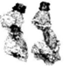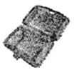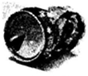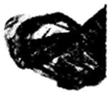
A.塑料瓶 B.泡沫饭盒 C.易拉罐 D.垃圾袋
5.从试剂瓶中取用NaCl固体、AgNO₃溶液,需要用到的器材是
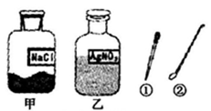
A.甲—①，乙—① B.甲—①,乙—②
C.甲—②，乙—② D.甲—②，乙—①
8.国际上有铟等7种元素的相对原子质量采用了我国科学家张青莲测的数据。由图可知铟元素
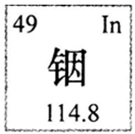
A.是非金属元素 B.质子数为49
C.相对原子质量是114.8克 D.与其他元素根本区别是中子数不同
10.下列对宏观事实的微观解释错误的是
选项 | 宏观事实 | 微观解释
A | 塑料带很难被拉断 | 分子之间有引力
B | 水结冰后不再流动 | 分子停止了运动
C | 切洋葱时眼睛被熏得直流泪 | 分子在不停运动
D | 水很难被压缩 | 分子之间有斥力
14.如图所示,围棋棋盘上有五枚棋子,代表铁、稀盐酸、氢氧化钡、碳酸钙、硝酸银五种物质，相邻棋子间的连线表示物质间可以反应。已知与戊的反应中：甲——戊的反应类型不同于其它几个反应；丙——戊反应能产生一种气体，且该气体还能与丁反应生成沉淀。则下列对应关系正确的是
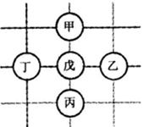
 | 甲 | 乙 | 丙 | 丁 | 戊
A | 铁 | 硝酸银 | 碳酸钙 | 氢氧化钡 | 稀盐酸
B | 硝酸银 | 铁 | 稀盐酸 | 氢氧化钡 | 碳酸钙
C | 硝酸银 | 铁 | 碳酸钙 | 氢氧化钡 | 稀盐酸
D | 铁 | 氢氧化钡 | 碳酸钙 | 硝酸银 | 稀盐酸
17.二氧化锰中锰元素的化合价是______。在用氯酸钾制取氧气的实验时，如果忘记了加入二氧化锰，其结果是______。
21.小敏对妈妈说:“你说菠菜中富含铁，为什么我用磁铁无法把菠菜吸起来呢?”
(1)小敏认为的“铁”是指______ (选填“铁元素”或“铁单质”)。
(2)通过Fe₂O₃+3CO2Fe+3CO₂可以把铁矿石中的铁元素转变成铁单质，此反应利用了CO的______性。
23.有一固体物质可能含有硫酸钾、硝酸铵、氯化钡中的一种或几种。现需要对此物质成分进行检测。甲同学向固体中加入足量的水，形成无色溶液；乙同学向固体中加入足量氢氧化钡溶液，产生白色沉淀，放出刺激性气体。
(1)该气体为________ (写化学式)。
(2)根据两同学的实验现象可推定此物质的组成是______。
25.小敏研究影响锌与盐酸反应快慢的因素。
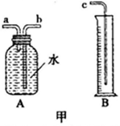
序号 | 盐酸溶液浓度 | 2分钟内产生氢气的体积
1 | 5% | 10mL
2 | 15% | 28mL
(1)图甲中A、B仪器可以组装一套测量气体体积的装置,利用该装置时A中的_____管接c。
(2)他选用2克完全相同的锌片分别和同体积5%、15%的稀盐酸进行实验。获得表格数据。由此推断实验是通过______来体现反应快慢的。
(3)小敏分析数据得到如下结论:锌与盐酸反应快慢与盐酸浓度有关，盐酸浓度越大反应越快。其他同学认为结论不可靠，他们的依据是:________。
(4)实验中小敏发现锌与盐酸反应时，一开始产生氢气速度并没有随盐酸浓度的减少而减慢，查阅资料得知化学反应中往往伴随着能量变化。由此作出猜想:锌与盐酸反应快慢还与_______有关。
31.实验室有甲乙两瓶久置的氢氧化钠固体，某学习小组为了研究其变质情况，进行了如下实验: (电子秤示数单位为克)
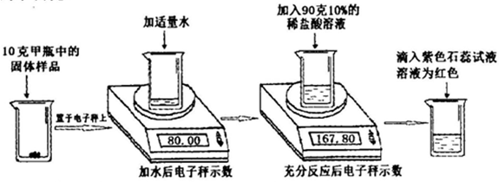
(1)滴入紫色石蕊试液后溶液为红色，说明反应后溶液呈____性。
(2)上述实验中产生的二氧化碳气体质量为______克。
(3)计算甲瓶固体样品中碳酸钠的质量分数。
(4)某同学另取10克乙瓶中的固体样品,用100克15%的稀硫酸铵同样方法进行实验，他认为不管固体样品变质程度如何，稀硫酸加入后，都不需要使用石蕊试液，请计算说明他做出此判断的原因。
35.2018年2月《自然》杂志上发表了一项新研究，展示了一种全新的加工木材的方法(如图)，把天然木材放在NaOH和Na₂SO₃的混合液中煮沸以除去部分木质素,接着在100℃以上的高温中进行机械压缩制成致密木材。
(1)致密木材是由天然木材加工而成的,其密度为天然木材的3倍。
①加工致密木材的材料主要取自于植物的_______ (填植物器官名称)。
②充分压缩后木材的厚度减小到原天然木材的20%,这一过程主要是____变化。若在压缩过程中底面积保持不变,则说明处理过程中木材的质量减少了____(用百分数表示)。
(2)致密木材的硬度、拉伸强度都很大，为天然木材的10倍左右，甚至超过了部分金属。
①致密木材的拉伸强度和纤维素有关。纤维素的化学式为(C12H10O5)n，则其中三种元素的质量比是C:H:O=______。
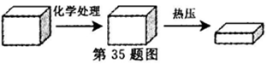
②拉伸强度=$\frac{\text{最大负荷力}}{\text{材料宽度}×\text{材料厚度}}$，它用来表示材料的坚韧程度。拉伸强度与我们所学的科学量_____的单位是相同的。
(3)与其他材料相比,致密木材的优点是______。
A.加工过程中没有任何污染
B.可代替部分金属材料，具有广阔的应用前景
C.原料来源丰富，能通过无限制砍伐树木加工制成
参考答案
2.C 5.D 10.B 14.A
17.+4 反应速度较慢
21.(1)铁单质 (2)还原
23.(1)NH₃ (2)硫酸钾、硝酸铵
25.(1)b (2)相同时间内产生气体多少
(3)没有换用不同浓度盐酸多次实验等 (4)温度
31.(1)酸 (2)2.2 （3）53%
(4)用100g15%的稀硫酸进行实验，稀硫酸一定过量，故稀硫酸加入后不需要加石蕊试液。
35.(1) ①茎 ②物理 40% (2)①72:5:40 ②压强 (3)B

